Міністерство освіти і науки України

Національний університет «Львівська політехніка»

Кафедра систем штучного інтелекту



**Звіт**

про виконання

**Лабораторних та практичних робіт № 1**

***з дисципліни:*** «Мови та парадигми програмування»

***з розділу***: «Розробка, програмування та код. Середовища для розробки»

***Виконав(ла):***

студент групи ШІ-12

Стешенко Юрій Євгенович

# **Тема роботи:**

Розробка програмного забезпечення: вивчення та застосування середовищ для розробки.

# **Мета роботи:**

Ознайомитися з основними компонентами середовища розробки. Навчитися створювати та запускати прості програми в середовищі розробки

# **Теоретичні відомості:**

1. Теоретичні відомості з переліком важливих тем:

* Тема №1: Visual Studio Code.
* Тема №2: Flowcharts та Draw.io.
* Тема №3: Git та GitHub.
* Тема №4: Основи С++.
* Тема №5: Trello

1. Індивідуальний план опрацювання теорії:

* Тема №1: Visual Studio Code.
  + Джерела Інформації
    - <https://code.visualstudio.com/docs/cpp/config-mingw>
    - <https://code.visualstudio.com/docs/cpp/config-linux>
    - <https://code.visualstudio.com/docs/cpp/config-clang-mac>
    - <https://www.youtube.com/watch?v=2VokW_Jt0oM&ab_channel=ProgrammingKnowledge>
    - [How to Set up Visual Studio Code for C and C++ Programming](https://www.youtube.com/watch?v=77v-Poud_io&ab_channel=LearningLad)
    - [Debug a C++ project in VS Code](https://www.youtube.com/watch?v=G9gnSGKYIg4&pp=ygUgdmlzdWFsIHN0dWRpbyBjb2RlIGMrKyBkZWJ1Z2dpbmc%3D)
  + Що опрацьовано:
    - <https://code.visualstudio.com/docs/cpp/config-mingw>
    - [Debug a C++ project in VS Code](https://www.youtube.com/watch?v=G9gnSGKYIg4&pp=ygUgdmlzdWFsIHN0dWRpbyBjb2RlIGMrKyBkZWJ1Z2dpbmc%3D)
  + Статус: Ознайомлений
  + Початок опрацювання теми: 09/09/2023
  + Звершення опрацювання теми: 30/09/2023
* Тема №2: Flowcharts та Draw.io.
  + Джерела Інформації:
    - <https://www.gliffy.com/blog/guide-to-flowchart-symbols>
    - <https://en.wikipedia.org/wiki/Flowchart>
    - <https://www.lucidchart.com/pages/what-is-a-flowchart-tutorial>
  + Що опрацьовано:
    - <https://www.gliffy.com/blog/guide-to-flowchart-symbols>
    - <https://en.wikipedia.org/wiki/Flowchart>
  + Статус: Ознайомлений
  + Початок опрацювання теми: 09/09/2023
  + Звершення опрацювання теми: 30/09/2023
* Тема №3: Git та GitHub.
  + Джерела Інформації:
    - <https://git-scm.com/download/win>
    - <https://git-scm.com/download/mac>
    - <https://git-scm.com/book/en/v2/Getting-Started-Installing-Git>
    - <https://www.msys2.org/docs/git/>
* <https://www.youtube.com/watch?v=vR-y_2zWrIE&list=PLWKjhJtqVAbkFiqHnNaxpOPhh9tSWMXIF&ab_channel=freeCodeCamp.org>
* <https://www.youtube.com/watch?v=RGOj5yH7evk&ab_channel=freeCodeCamp.org>
* <https://www.youtube.com/watch?v=ySKJF3ewfVk&list=PLJ6ZMUSN40FF8pBX4bv1mhVIgoem33Zfv&ab_channel=programmingmentorua>
* <https://www.freecodecamp.org/news/introduction-to-git-and-github/>
* <https://www.wiley.com/en-ie/GitHub+For+Dummies-p-9781119572657>
* <https://www.msys2.org/docs/package-management/>
* <https://www.msys2.org/docs/what-is-msys2/>
* <https://manpages.ubuntu.com/manpages/jammy/man8/apt-get.8.html>
* <https://docs.brew.sh/>
* <https://www.freecodecamp.org/news/the-linux-commands-handbook/>
* <https://docs.github.com/en/get-started>
  + Що опрацьовано:
    - <https://git-scm.com/download/win>
    - <https://git-scm.com/book/en/v2/Getting-Started-Installing-Git>
    - <https://www.msys2.org/docs/git/>
    - <https://docs.github.com/en/get-started>
    - <https://www.msys2.org/docs/package-management/>
    - <https://www.msys2.org/docs/what-is-msys2/>
    - <https://manpages.ubuntu.com/manpages/jammy/man8/apt-get.8.html>
    - <https://www.freecodecamp.org/news/the-linux-commands-handbook/>
  + Статус: Ознайомлений
  + Початок опрацювання теми: 09/09/2023
  + Звершення опрацювання теми: 30/09/2023
* Тема №4 Основи С++.
  + Джерела Інформації:
    - <https://www.w3schools.com/cpp/>
    - <https://learn.microsoft.com/en-us/cpp/cpp>
    - <https://en.cppreference.com/w/>
    - <https://www.geeksforgeeks.org/cpp-tutorial/>
    - <https://www.learncpp.com/>
    - <https://www.tutorialspoint.com/cplusplus/index.htm>
  + Що опрацьовано:
    - <https://www.w3schools.com/cpp/>
    - <https://learn.microsoft.com/en-us/cpp/cpp>
  + Статус: Ознайомлений
  + Початок опрацювання теми: 09/09/2023
  + Звершення опрацювання теми: 30/09/2023
* Тема №5 Trello.
  + Джерела Інформації:
    - <https://trello.com/guide>
    - <https://www.youtube.com/watch?v=lfMJ-NeoUGM>
    - <https://www.youtube.com/watch?v=7dIuGc6SxuA>
    - <https://www.cloudwards.net/trello-beginners-guide/>
    - <https://www.simplilearn.com/tutorials/project-management-tutorial/what-is-trello>
    - <https://blog.trello.com/how-to-use-trello-like-a-pro>
  + Що опрацьовано:
    - <https://trello.com/guide>
    - <https://blog.trello.com/how-to-use-trello-like-a-pro>
  + Статус: Ознайомлений
  + Початок опрацювання теми: 09/09/2023
  + Звершення опрацювання теми: 30/09/2023

# **Виконання роботи:**

## **1. Опрацювання завдання та вимог до програм та середовища:**

Завдання № 1 Class practice work

* Деталі завдання

Розробити програму для обрахунку складних відсотків

* Важливі деталі для врахування в імплементації програми

Вивести результат через printf

## **2. Дизайн та планована оцінка часу виконання завдань:**

Програма № 1 Складні відсотки

* Блок-схема

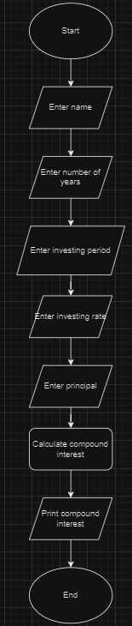

* Планований час на реалізацію - 15 хвилин

## **3. Конфігурація середовища до виконання завдань:**

Завдання № 1 Конфігурація Git



Рисунок 1. Скрін конфігурації Git

Завдання № 2 Конфігурація G++

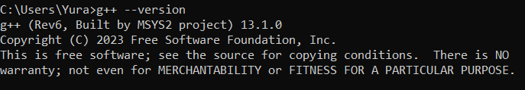

Рисунок 2. Скрін конфігурації G++

Завдання № 3 Скрін конфігурації VS Code

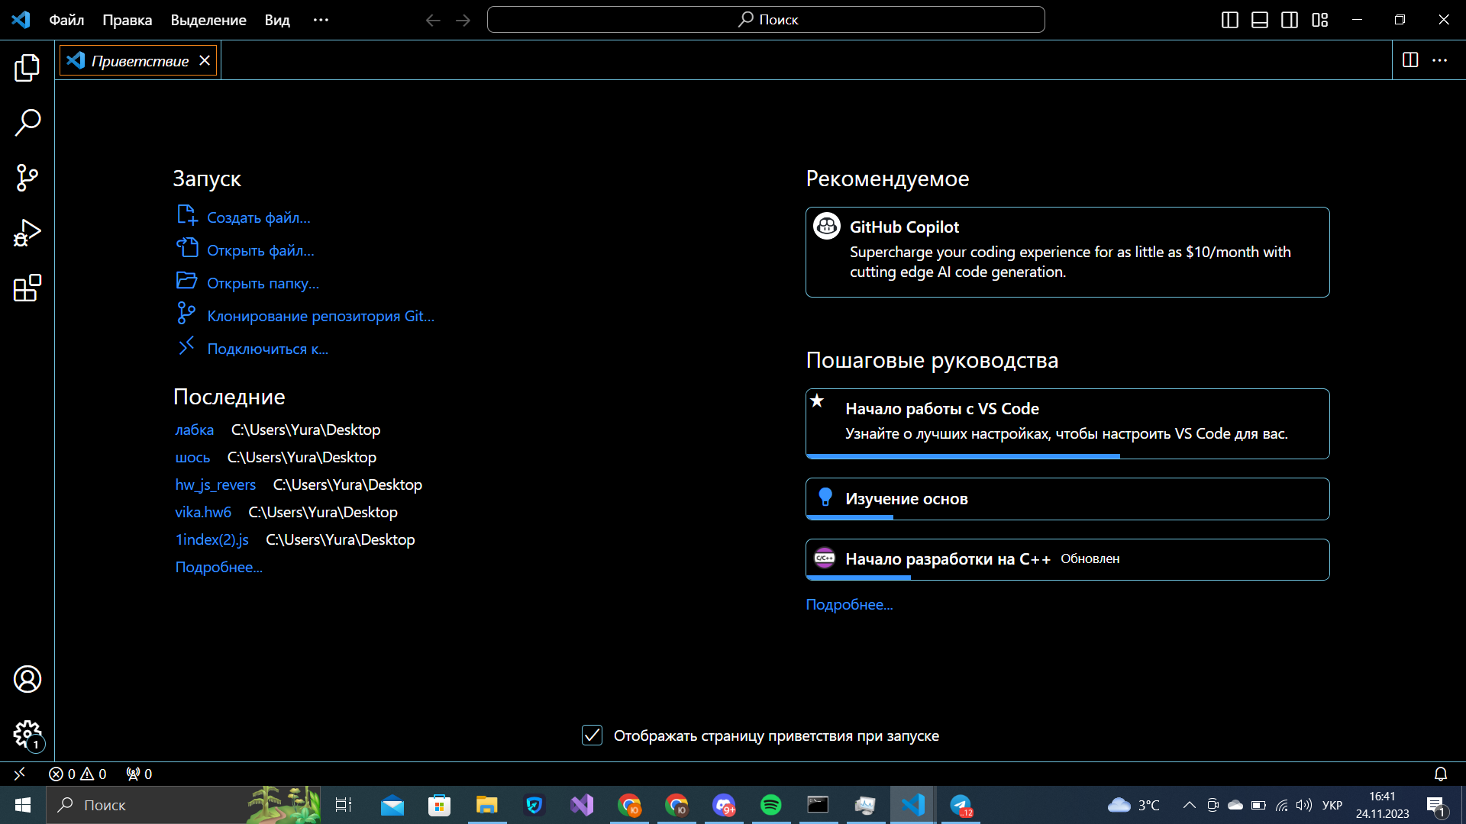

Рисунок 3. Скрін конфігурації VS Code

Завдання № 4 Конфігурація C++ розширень

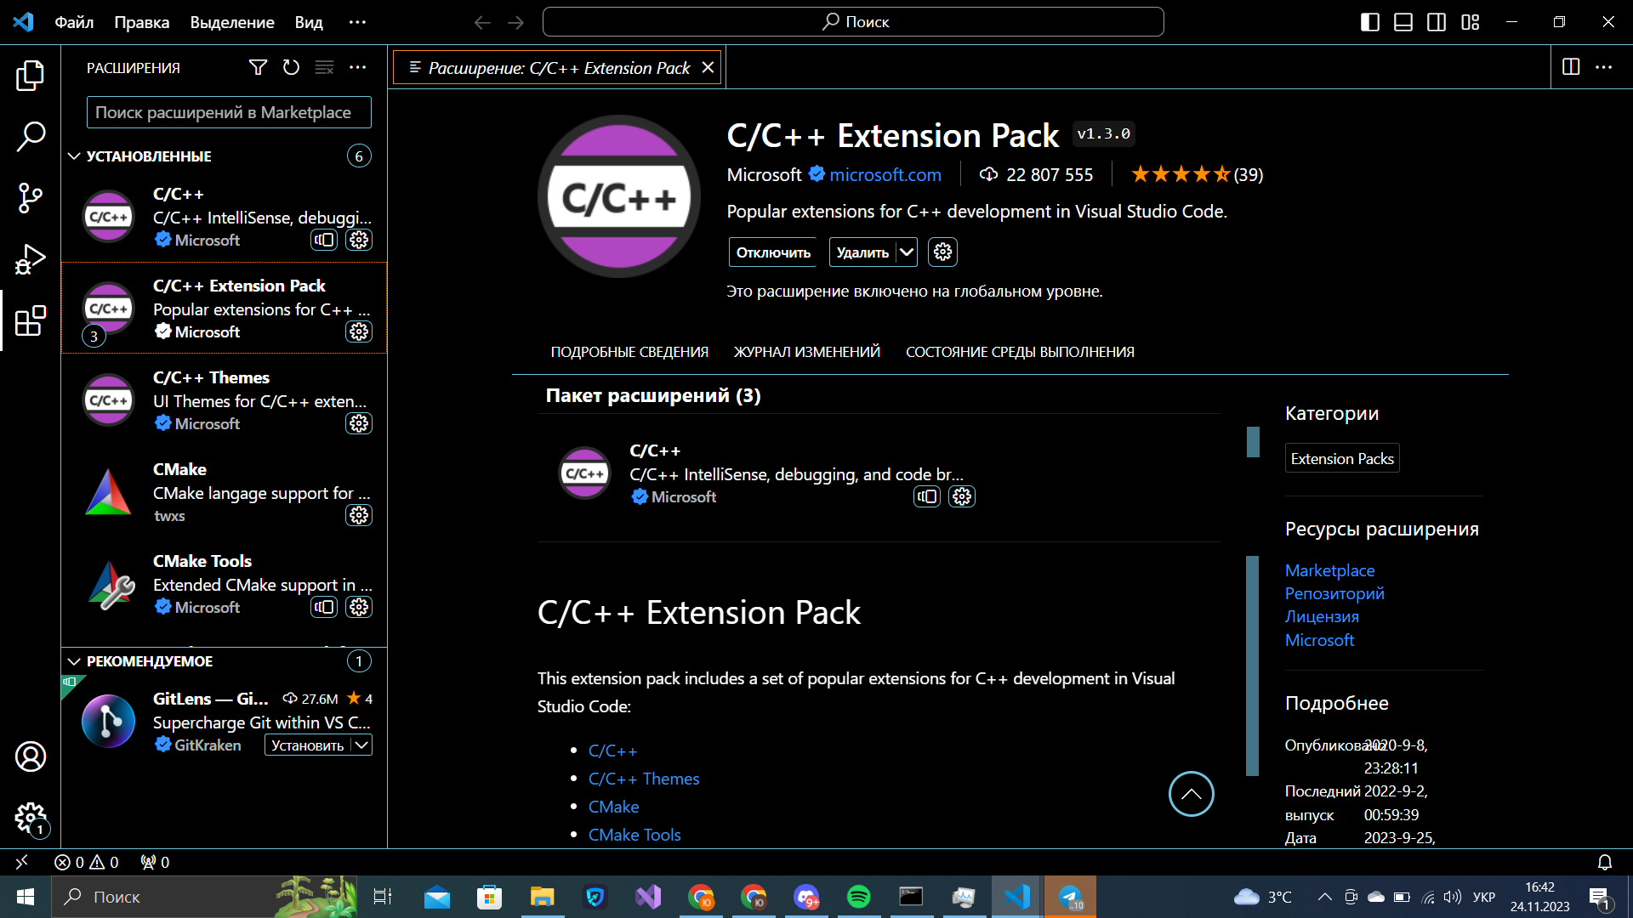

Рисунок 4. Скрін конфігурації C++ розширень

## **4. Код програм з посиланням на зовнішні ресурси:**

Завдання № 1 Складні відсотки

#include <cstdio>

#include <cmath>

#include <math.h>

int main()

{

// задаємо усі змінні

char name[100];

int years, period;

double rate, pricipal, A;

// дізнаємося у користувача змінні

printf("Enter your name: ");

scanf("%99[^\n]", name);

// scanf працює по вказівниках

// тому ми передаєм адресу змінних використовуючи &

printf("Enter the number of years: ");

scanf("%d", &years);

printf("Enter your period: ");

scanf("%d", &period);

printf("Enter your rate: ");

scanf("%lf", &rate);

printf("Enter your pricipal: ");

scanf("%lf", &pricipal);

// обрахунок формули

rate = rate / 100; // отримуємо відсотки

A = pricipal * pow(1 + (rate / period), period * years);

printf("Hello, %s!\n", name);

printf("Your income: %.2f", A);

return 0;

}

Код програми № 1

## **5. Результати виконання завдань, тестування та фактично затрачений час:**

Завдання № 1 Деталі по виконанню і тестуванню програми

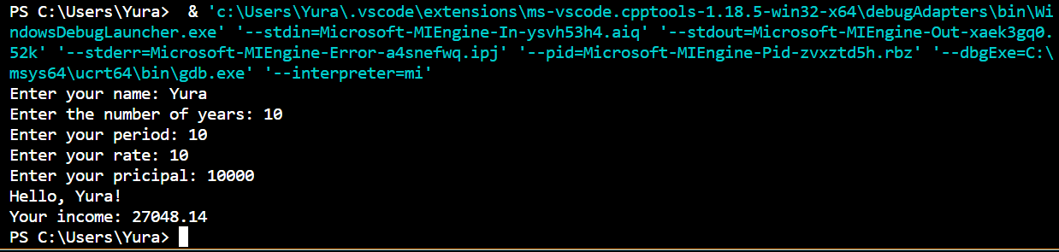

Скрін виконання програми № 1

Час затрачений на виконання завдання - 20 хвилин

Посилання на pull request -

# **Висновки:**

За результатами опрацювання теоретичних відомостей з C++, Git та VS Code можна зробити такі висновки:

C++ є потужною мовою програмування, яка використовується для розробки широкого спектру програмного забезпечення. Вона має складний синтаксис і семантику, але є гнучкою та ефективною.

Git є системою керування версіями, яка використовується для відстеження змін у коді програмного забезпечення. Вона дозволяє розробникам легко керувати історією коду, відновлювати попередні версії та співпрацювати в команді.

VS Code є потужним середовищем розробки, яке підтримує широкий спектр мов програмування, включаючи C++. Воно має вбудовані інструменти для написання коду, відстеження помилок та виконання програм.

У процесі опрацювання теоретичних відомостей було виявлено такі прогалини у знаннях:

Необхідно поглибити знання про типи даних у C++. Це включає вивчення основних типів даних, складних типів даних та перетворення типів.

Необхідно навчитися використовувати оператори перевантаження у C++. Це дозволить спростити та зробити більш ефективним код.

Необхідно почати використовувати стандартну бібліотеку C++. Це дозволить використовувати готові функції та класи, що значно заощадить час і зусилля.